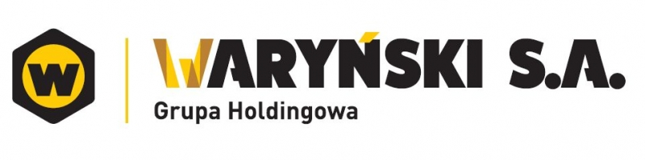

INFORMACJA PRASOWA Warszawa, 08.03. 2021

Bezpieczne i tańsze biura w natarciu

Przestrzeń zaprojektowana z myślą o bezpieczeństwie i wygodzie użytkowników, eko i smart budynki, niższe koszty utrzymania to przyszłość rynku biurowego
Miniony rok pokazał, że tradycyjne biura są niezastąpione dla relacji między ludźmi. Kreują kulturę organizacji, budują wspólnotę, co ma ogromne znaczenie dla efektywnej współpracy. Nie tylko w sektorze nieruchomości na pierwszy plan wysunęły się także kwestie związane z szerokim wykorzystywaniem rozwiązań przyjaznych środowisku. W rzeczywistości covidowej priorytetem stało się również bezpieczeństwo użytkowników obiektów biurowych i elastyczność systemowa.
Czy istnieje skuteczniejsze potwierdzenie poziomu bezpieczeństwa i jakości oferowanej przestrzeni oraz wpływu budynku biurowego na środowisko niż certyfikat? Certyfikaty, którymi mogą się pochwalić najlepsze biurowce na rynku to gwarancja, że ich budowa przeprowadzona została według wyśrubowanych standardów, z poszanowaniem naturalnego ekosystemu. Potwierdzają również, że budynki plasują się w grupie projektów najbardziej ekologicznych i zaawansowanych technologicznie, a co za tym idzie energooszczędnych.
Wymierne korzyści dla najemców
Zastosowane w nich rozwiązania pozwalają zmniejszyć zużycie wody i energii, a tym samym obniżyć koszty eksploatacji i utrzymania nieruchomości. Ekologiczne technologie obniżają zatem koszty związane z wynajmem.
Certyfikacja daje także pewność, że budynek jest najlepiej przygotowany w kontekście procedur dotyczących sanityzacji, ograniczenia możliwości występowania awarii oraz umożliwiają zarządzanie jakością powietrza i wody. A to czynniki, które w perspektywie nadchodzącego powrotu do biur są dla najemców decydujące.
Powodów popularności atestacji budynków jest znacznie więcej. Certyfikaty podnoszą prestiż i atrakcyjność projektów dla użytkowników, ale również podnoszą wartość nieruchomości. Aspekt środowiskowy ma duże znaczenie przy wycenie budynków, a postępujące zmiany klimatyczne, odczuwane już przez mieszkańców większości regionów świata, tylko spotęgują rangę tego czynnika w przyszłości.
Łatwiejsze finansowanie
Należy również wspomnieć o atutach certyfikacji w kontekście kredytowania. Banki, których działalność także wpisuje się dziś w trend green financingu, znacznie przychylnej oceniają takie projekty. Chętniej finansują „zielone” nieruchomości o minimalnym zużyciu energii, neutralne dla środowiska i o ograniczonym wpływie na środowisko.
- Trudno oprzeć się wrażeniu, że wszystkie drogi na rynku inwestycji biurowych prowadzą obecnie do certyfikacji budynków. Zastosowanie energooszczędnych i ekologicznych rozwiązań w projektach biurowych stało się wymogiem społecznym i ekonomicznym. Budynki przyjazne dla użytkowników i środowiska naturalnego przyciągają najemców, zainteresowanych teraz przede wszystkim bezpieczeństwem miejsca pracy – mówi Bogdan Borkowski, Prezes Zarządu Waryński S.A. Grupa Holdingowa. – Zarówno budynek EQlibrium, jak i EQ², którego realizację kończymy na warszawskiej Woli, powstały zgodnie z wymogami certyfikacji BREEAM. Także nasz trzeci biurowiec na Woli zrealizujemy zgodnie z wytycznymi BREEAM. - Ponadto w tym projekcie chcemy wykorzystać technologię umożliwiającą zastosowanie odnawialnych źródeł energii – dodaje.
Bogdan Borkowski przyznaje, że aktualnie kluczowe znaczenie dla najemców ma jakość powietrza oferowana przez budynek. – Biurowiec EQ² wyposażony został w centrale wentylacyjne umożliwiające dobór odpowiednich filtrów powietrza. W celu zwiększenia bezpieczeństwa poszczególne powierzchnie biurowe zaopatrzone zostały w odrębne systemy wentylacyjne. Dodatkowo, sieć wentylacyjną budynku zabezpiecza nadrzędny system BMS, który monitoruje, m.in. parametry powietrza – informuje Bogdan Borkowski.

